Информация о социально значимых мероприятиях, проводимых в АСУСО «Омский психоневрологический интернат».
 | Дата проведения | Мероприятие | Дополнительная информация
1 | 30.09.2016 | «Вместе мы сила!» | В Авангарде, АНО спортивно- культурном центр олимпийской подготовки прошло ставшее уже традиционным культурно-спортивное социально значимое мероприятие, «Вместе мы сила», где ребята разных возрастов, разных возможностей, из интернатов и «домашние» по участвовали в различных спортивных конкурсах и эстафетах. | 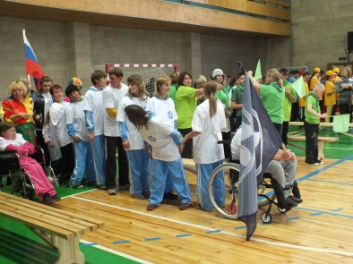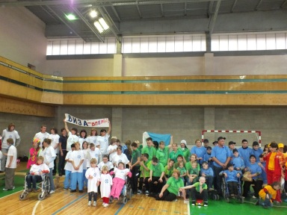
6 | 01.11 | Концерт к дню пожилого человека | Вокальная группа «Друг» АСУСО «Омского психоневрологического интерната» провела для проживающих 1,2 отделения (отделения милосердия), нашего интерната концертную программу. | 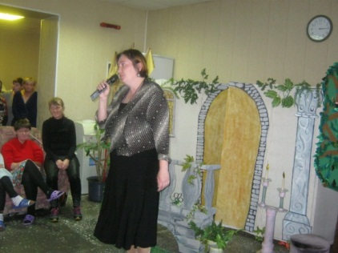
7 | 04.11 | Премьера «Ромео и Джульетта» | Наш инклюзивный театр – студия «Золотая маска» порадовал пожилых проживающих медико-социального отделения интерната, премьерой постановки сцены из спектакля В. Шекспира «Ромео и Джульетта». | 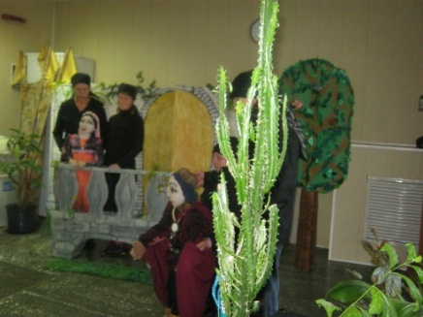  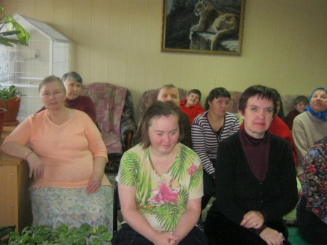
 | 01.10.2016 |  | Группе проживающих нашего интерната в очередной раз были предоставлены бесплатные билеты на хоккейный матч «Авангард» – «Трактор».  Посещение Арены - Омск было особенно радостным, так как матч завершился победой Омского клуба.

sautina08@mail.ru(89502173798)

